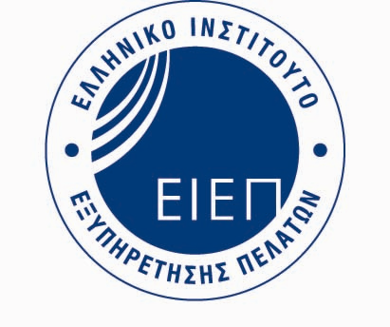

Εθνική Εβδομάδα Εξυπηρέτησης Πελατών

Δευτέρα, 24 Ιανουαρίου 2011

- Στρογγυλό τραπέζι με την Τοπική Αυτοδιοίκηση, Η εξυπηρέτηση του Δημότη τον 21ο αιώνα

- Τελετή Έναρξης

Τρίτη, 25 Ιανουαρίου 2011

- CEO Breakfast, Οι προκλήσεις του 2011 κατά την οικονομική κρίση

- Workshop (εκπαιδευτικό εργαστήριο με παρουσίαση)
- CItibank: Το παράπονο είναι δώρο: Παρακολούθηση, ανάλυση & διαχείριση παραπόνων

- Study Tour (εκπαιδευτική επίσκεψη με παράλληλη παρουσίαση)
- XEROX: Delivering Service in Customer Site

- Παρουσίαση για Ανώτατα Στελέχη Εταιριών της εταιρίας Συμβούλων Επιχειρήσεων McKinsey & Company, Emerging trends in Customer Service

Τετάρτη, 26 Ιανουαρίου 2011

- Study Tours (εκπαιδευτικές επισκέψεις με παρουσιάσεις)
- Γέφυρα Α.Ε. & Γέφυρα Λειτουργία Α.Ε.: Customer Service & Social Responsibility, (ολοήμερη εκδήλωση)

- Diageo: Supporting a customer to deliver customer service

- Workshop (εκπαιδευτικό εργαστήριο με παρουσίαση)
- Ξενοδοχείο Sofitel Athens Airport: Customer Service Challenges @ a Hotel Airport

Πέμπτη, 27 Ιανουαρίου 2011

- CEO Breakfast, Οι προκλήσεις του 2011 κατά την οικονομική κρίση

- Study Tours (εκπαιδευτικές επισκέψεις με παρουσιάσεις)
- Goody’s: Fast Service with Excellence
- Grande Bretagne: Butler Service

Παρασκευή, 28 Ιανουαρίου 2011

- Study Tour (εκπαιδευτική επίσκεψη με παράλληλη παρουσίαση)
- Olympia Odos & Aegean Motorway: Εξυπηρέτηση Πελατών Αυτοκινητοδρόμων υπό συνθήκες ταυτόχρονης κατασκευής και λειτουργίας (ολοήμερη εκδήλωση)

- Παρουσίαση της Stanton Chase, Talent wars in turbulent times

